Hannele Fernström, född 1985 i Sundsvall,
boende och verksam i Göteborg. Studerade på
grafiklinjen på Göteborgs Konstskola 2007-2009.
Studerar åter på Göteborgs Konstskola,
nu idégestaltning



HANNELE FERNSTRÖM

Debututställning på Grafik i Väst i Göteborg
27.11 – 22.12
:

” Det är personliga berättelser om att vara ung kvinna idag.
I såväl stora som små format, med skilda grafiska tekniker,
texter, teckning, foto och animation beskriver hon detta på
ett både skarpt och underfundigt sätt.

I hennes bilder lever det sköra och utsatta
sida vid sida med humor och styrka."

Utställningen visar
36 grafiska
blad (litografier)
- en berättelse mellan
dröm och verklighet.

För mer information; Hannele Fernström finns på Facebook; hannelefernstrom@hotmail.com

kontaktperson: Dag Jonzon, Dellarte ( www.dellarte.tv) mobil:070 -6984750

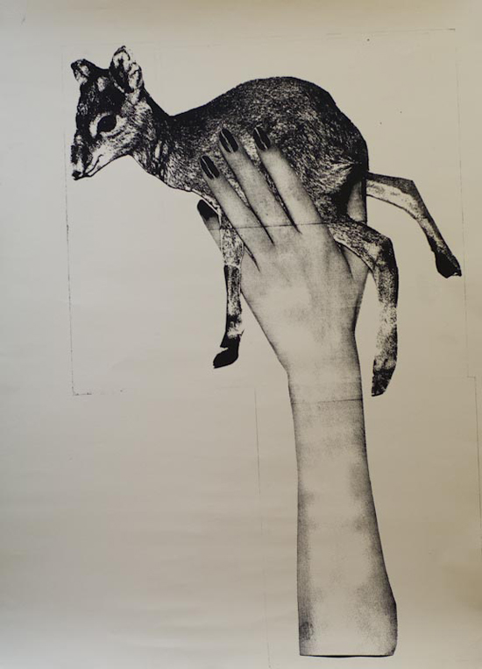


ANMÄLAN OSS TILLHANDA SENAST 8 SEPTEMBER
Anmälan görs till Dag Jonzon på Sida, dag.jonzon@sida.se eller 070-698 47 50.
Du kan också läsa mer om utställningen på www.hardrainproject.com.

